Phân loại trò chơi dân gian

Trò chơi phong tục
Trò chơi phong tục được xem là trò chơi mang tính thiêng liêng, ẩn trong mình những nghi lễ, phong tục thời xa xưa của truyền thống dân tộc người Việt Nam. Nhóm trò chơi này cũng chứa đựng những tình cảm, tư tưởng của dân tộc và lưu giữ đậm nét tín ngưỡng, phong tục từ vạn vật hữu linh cho đến quan niệm về việc thờ cúng thần linh, trời đất.
Và vì tính chất linh thiêng nên trò chơi phong tục thông thường được diễn ra nhiều trong các lễ hội, một số trò chơi phong tục tiêu biểu chẳng hạn như pháo đất, đánh phết,...
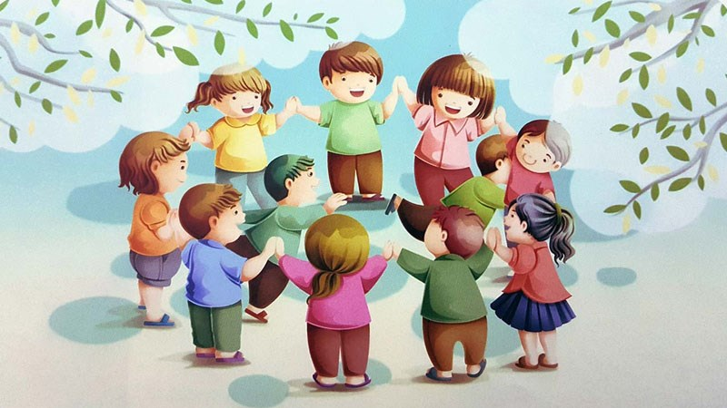
Trò chơi phong tục

3. Trò chơi trận chiến
Trò chơi trận chiến là nhóm trò chơi mang tính chất thi đua giữa cá nhân, giữa đội hoặc giữa tập thể với nhau. Đây cũng được xem là trò chơi mang tính chất thi đấu, thông thường sẽ tạo ra những trận chiến đầy tính náo nhiệt, sôi nổi và hấp dẫn.
Nó cũng thể hiện rõ sức mạnh, sự năng động, tinh nhuệ và phô bày sự mạnh mẽ của các thế hệ trẻ của dân tộc Việt Nam. Đây cũng được xem là nhóm trò chơi có lượng người cổ vũ khá nhiều, đem lại nhiều niềm vui và sự thích thú cho người xem, một số trò chơi trận chiến tiêu biểu là đua thuyền, chơi trận giả,...
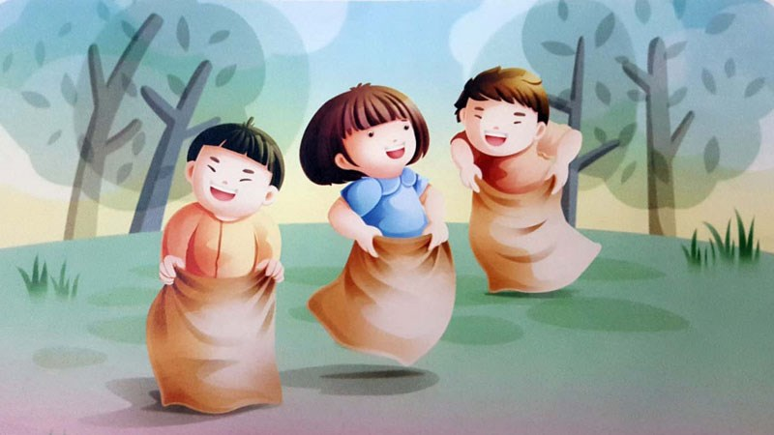
Trò chơi trận chiến

4. Trò chơi trí tuệ
Trò chơi trí tuệ là loại trò chơi chiếm một phần khá lớn trong tổng thể các trò chơi dân gian. Nếu như trò chơi trận chiến thể hiện sự linh hoạt, sức mạnh, khéo léo cũng như dẻo dai thì với trò chơi trí tuệ, người chơi lại thể hiện khả năng quan sát, tư duy, trí tuệ của người chơi. Một vài trò chơi trí tuệ tiêu biểu là cờ chân chó, tổ tôm, ô ăn quan,...
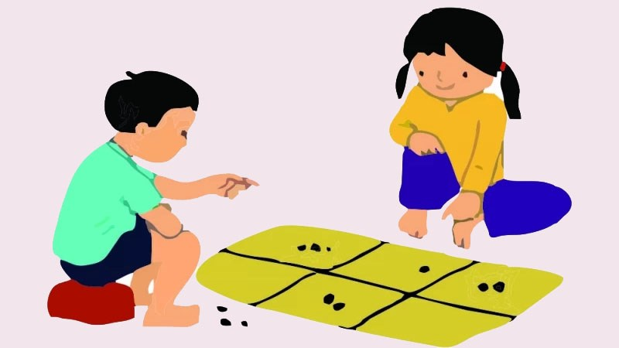
Trò chơi trí tuệ

5. Trò chơi nghề nghiệp
Trò chơi nghề nghiệp là dạng trò chơi tập hợp các thể loại chơi mô phỏng và mang hình thức những nghề nghiệp, công việc hàng ngày của người dân dưới hình thức vừa làm vừa chơi. Mục đích của các trò chơi nghề nghiệp là giúp cho mọi người hào hứng, phấn khởi trước những công việc mà mình đang thực hiện hàng ngày. Một số trò chơi nghề nghiệp tiêu biểu chẳng hạn như thi bắt vịt trên cạn, thi cấy lúa, bắt cá,...
